Roger Grosse, Micah K. Johnson, Edward H. Adelson, and William T. Freeman, Ground truth dataset and baseline evaluations for intrinsic image algorithms, in Proceedings of the International Conference on Computer Vision (ICCV), 2009.

<http://www.cs.toronto.edu/~rgrosse/intrinsic/>

2009年的survey，提供了代码。主要包含了三类方法：

1. Retinex方法。经典方法。(GRAY-RET， COL-RET)

2. 基于训练的方法。(TAP-05, TAP-06)

M. F. Tappen,W. T. Freeman, and E. H. Adelson. Recovering intrinsic images from a single image. IEEE Trans. on Pattern Analysis and Machine Intelligence, 27(9):1459–1472, 2005

3. Weiss’s multi-image algorithm (W, W+RET)

Y. Weiss. Deriving intrinsic images from image sequences. In Proc. of the Int. Conf. on Computer Vision, volume 2, pages 68–75, 2001.

小结：

(1) 3 > 1 > 2。但3需要多张图像。

(2) 使用彩色图像优于灰度图象。

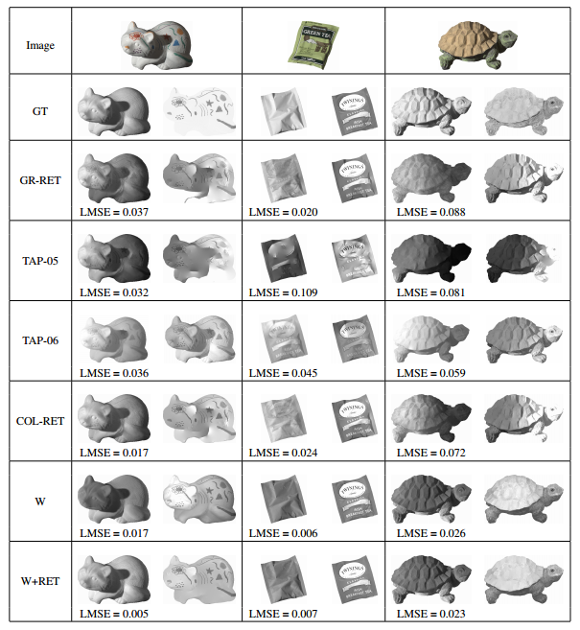

结果显示：3个数据，前面为shading图，后面为reflectance。

-----------------

Qi Zhao, Ping Tan, Qiang Dai, Li Shen, Enhua Wu, Stephen Lin. A Closed-form Solution to Retinex with Non-local Texture Constraints, IEEE Transaction on Pattern Analysis and Machine Intelligence**(TPAMI)**, Vol 34, No. 7, pp. 1437--1444, Jul 2012。

Retinex方法基础上加了non-local texture先验。

效果较Retinex方法有所提高，但non-local texture先验计算较慢。

提供了代码。<http://www.ece.nus.edu.sg/stfpage/eletp/Publication.htm>

Shape, Illumination, and Reflectance from Shading Jonathan T. Barron, Jitendra Malik IEEE Transactions on Pattern Analysis and Machine Intelligence (TPAMI), 2015

提供代码：

http://www.cs.berkeley.edu/~barron/

在本征图分解时考虑几何信息，类似shape from shading与intrinsic image的结合，并依赖较多的先验约束。在实验室采集的数据上有更好结果，但在真实数据的效果有所下降。

速度较慢。